残疾人工作简报

第 26 期

攀枝花市东区残疾人联合会 2019年7月22日

做文明职工 建魅力残联
—区残联组织开展环境卫生突击活动

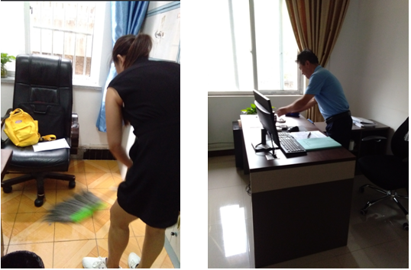
为加强全区环境卫生治理，进一步提升环境卫生整体形象，做好迎接第三轮国家卫生城市复审工作。2019年7月22日上午，区残联动员组织全体干部职工在责任办公区域开展环境卫生突击活动。
活动中，区残联干部职工们热情高涨，自备清洁工具，撸起袖子对办公责任区域进行卫生大扫除，全面清除卫生死角。经过努力，整个单位室内室外干净整洁，无杂物堆积、无蜘蛛网、无积尘。办公室、档案室内物品摆放整齐，过道楼道无乱堆乱放，厕所清洁无异味。宣传栏、会议室等公共场所贴好禁烟标志、卫生宣传标志等；公众号积极发布宣传卫生健康知识；活动号召各职工“文明卫生宣传”进家庭、进社区，营造文明卫生整治氛围，扩大活动覆盖面。今后，区残联还将继续做好日常卫生监管，加大控烟力度，做好“四害”“火灾源”等卫生健康风险防控，加大文明卫生宣传力度。
本次活动，进一步增强了干部职工的环保文明意识，进一步巩固了环卫文明意识形态的形成，营造了干净整洁、舒适清爽、积极向上的创卫氛围，创建了和谐文明、充满生机的魅力残联。

